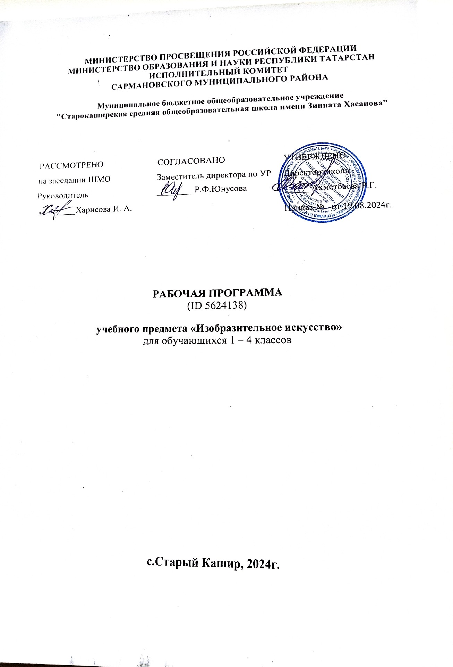

ПОЯСНИТЕЛЬНАЯ ЗАПИСКА

Программа по изобразительному искусству на уровне начального общего образования составлена на основе требований к результатам освоения основной образовательной программы начального общего образования ФГОС НОО, а также ориентирована на целевые приоритеты духовно-нравственного развития, воспитания и социализации обучающихся, сформулированные в федеральной рабочей программе воспитания.
Цель программы по изобразительному искусству состоит в формировании художественной культуры обучающихся, развитии художественно-образного мышления и эстетического отношения к явлениям действительности путём освоения начальных основ художественных знаний, умений, навыков и развития творческого потенциала обучающихся.
Программа по изобразительному искусству направлена на развитие духовной культуры обучающихся, формирование активной эстетической позиции по отношению к действительности и произведениям искусства, понимание роли и значения художественной деятельности в жизни людей.
Содержание программы по изобразительному искусству охватывает все основные виды визуально-пространственных искусств (собственно изобразительных): начальные основы графики, живописи и скульптуры, декоративно-прикладные и народные виды искусства, архитектуру и дизайн. Особое внимание уделено развитию эстетического восприятия природы, восприятию произведений искусства и формированию зрительских навыков, художественному восприятию предметно-бытовой культуры.
Важнейшей задачей является формирование активного, ценностного отношения к истории отечественной культуры, выраженной в её архитектуре, изобразительном искусстве, в национальных образах предметно-материальной и пространственной среды, в понимании красоты человека.
Учебные темы, связанные с восприятием, могут быть реализованы как отдельные уроки, но чаще всего следует объединять задачи восприятия с задачами практической творческой работы (при сохранении учебного времени на восприятие произведений искусства и эстетического наблюдения окружающей действительности).
Программа по изобразительному искусству знакомит обучающихся с многообразием видов художественной деятельности и технически доступным разнообразием художественных материалов. Практическая художественно-творческая деятельность занимает приоритетное пространство учебного времени. При опоре на восприятие произведений искусства художественно-эстетическое отношение к миру формируется прежде всего в собственной художественной деятельности, в процессе практического решения художественно-творческих задач.
Содержание программы по изобразительному искусству структурировано как система тематических модулей. Изучение содержания всех модулей в 1–4 классах обязательно.
Общее число часов, отведённых на изучение изобразительного искусства, составляет 135 часов: в 1 классе – 33 часа (1 час в неделю), во 2 классе – 34 часа (1 час в неделю), в 3 классе – 34 часа (1 час в неделю), в 4 классе – 34 часа (1 час в неделю).

ТЕМАТИЧЕСКОЕ ПЛАНИРОВАНИЕ
3 КЛАСС
№ п/п | Наименование разделов и тем программы | Количество часов |  |  | Электронные (цифровые) образовательные ресурсы
№ п/п | Наименование разделов и тем программы | Всего | Контрольные работы | Практические работы | Электронные (цифровые) образовательные ресурсы
1 | Введение | 1 |  |  | Библиотека ЦОК https://m.edsoo.ru/7f411892
2 | Искусство в твоем доме | 8 |  |  | Библиотека ЦОК https://m.edsoo.ru/7f411892
3 | Искусство на улицах твоего города | 8 |  |  | Библиотека ЦОК https://m.edsoo.ru/7f411892
4 | Художник и зрелище | 7 |  |  | Библиотека ЦОК https://m.edsoo.ru/7f411892
5 | Художник и музей | 10 |  |  | Библиотека ЦОК https://m.edsoo.ru/7f411892
ОБЩЕЕ КОЛИЧЕСТВО ЧАСОВ ПО ПРОГРАММЕ |  | 34 | 0 | 0

КТП 3 КЛАСС
№ п/п | Тема урока | Количество часов |  |  | Дата изучения | Электронные цифровые образовательные ресурсы
№ п/п | Тема урока | Всего | Контрольные работы | Практичес  кие работы | Дата изучения | Электронные цифровые образовательные ресурсы
1 | Мастера изображения, постройки и украшения. Художественное восприятие окружающей действительности | 1 |  |  | 02.09.2024 | Библиотека ЦОК https://m.edsoo.ru/8a14a932
2 | Твои игрушки. Игрушки из подручного нехудожественного материала и/или из пластилина/глины | 1 |  |  | 09.09.2024 | Библиотека ЦОК https://m.edsoo.ru/8a14af2c
3 | Игрушки художественных промыслов. Художественные промыслы России | 1 |  |  | 16.09.2024 | Библиотека ЦОК https://m.edsoo.ru/8a1496ae
4 | Посуда у тебя дома. Декор предметов быта | 1 |  |  | 23.09.2024 | Библиотека ЦОК https://m.edsoo.ru/8a14b166
5 | Обои и шторы у тебя дома. Орнамент инструментами цифровой графики | 1 |  |  | 30.09.2024 | Библиотека ЦОК https://m.edsoo.ru/8a14cd18
6 | Мамин платок. Орнамент на ткани | 1 |  |  | 07.10.2024 | Библиотека ЦОК https://m.edsoo.ru/8a14b2c4
7 | Твои книжки. Дизайн и иллюстрации детской книжки | 1 |  |  | 14.10.2024 | Библиотека ЦОК https://m.edsoo.ru/8a1494d8 https://m.edsoo.ru/8a14c0e8
8 | Поздравительная открытка. Создание поздравительной открытки в графическом редакторе | 1 |  |  | 21.10.2024 | Библиотека ЦОК https://m.edsoo.ru/8a14929e
9 | Искусство в твоём доме. Художественное восприятие окружающей действительности | 1 |  |  | 11.11.2024
10 | Памятники архитектуры. Образ архитектурной постройки. Художник-архитектор | 1 |  |  | 18.11.2024 | Библиотека ЦОК https://m.edsoo.ru/8a14c35e
11 | Дом на экране компьютера. Моделирование в графическом редакторе | 1 |  |  | 25.11.2024 | Библиотека ЦОК https://m.edsoo.ru/8a14b490
12 | Парки, скверы, бульвары. Художник — ландшафный архитектор | 1 |  |  | 02.12.2024 | Библиотека ЦОК https://m.edsoo.ru/8a14b6e8
13 | Ажурные ограды. Техники и материалы декоративно-прикладного творчества | 1 |  |  | 09.12.2024
14 | Волшебные фонари. Техники и материалы декоративно-прикладного творчества | 1 |  |  | 16.12.2024 | Библиотека ЦОК https://m.edsoo.ru/8a14b8e6
15 | Витрины. Декоративно-прикладное искусство в жизни человека. Бумагопластика или аппликация | 1 |  |  | 23.12.2024
16 | Удивительный транспорт. Фантазийный рисунок | 1 |  |  | 13.01.2025 | Библиотека ЦОК https://m.edsoo.ru/8a14ba1c
17 | Труд художника на улицах твоего города (села). Панно. Коллективная работа. Изображение и макетирование | 1 |  |  | 20.01.2025 | Библиотека ЦОК https://m.edsoo.ru/8a14bd46
18 | Художник в цирке. Сюжетный рисунок по представлению | 1 |  |  | 27.01.2025 | Библиотека ЦОК https://m.edsoo.ru/8a14a19e
19 | Художник в театре. Художественное восприятие окружающей действительности | 1 |  |  | 03.02.2025 | Библиотека ЦОК https://m.edsoo.ru/8a14a45a
20 | Театр на столе. Декорация. Изображение и макетирование | 1 |  |  | 10.02.2025 | Библиотека ЦОК https://m.edsoo.ru/8a14a7f2
21 | Театр кукол. Выразительные средства объёмного изображения. Разнообразие материалов | 1 |  |  | 17.02.2025 | Библиотека ЦОК https://m.edsoo.ru/8a14996a
22 | Маски. Графика или аппликация. Мимика в изображении лица маски | 1 |  |  | 24.02.2025 | Библиотека ЦОК https://m.edsoo.ru/8a14982a
23 | Афиша и плакат. Изображение и текст. Выразительные свойства плаката | 1 |  |  | 03.03.2025 | Библиотека ЦОК https://m.edsoo.ru/8a14a626
24 | Школьный карнавал. Конструкция одежды и декор карнавального персонажа | 1 |  |  | 10.03.2025
25 | Праздник в городе. Декоративно-прикладное искусство в жизни человека | 1 |  |  | 17.03.2025
26 | Музей в жизни города. Художественные музеи | 1 |  |  | 07.04.2025 | Библиотека ЦОК https://m.edsoo.ru/8a14c71e
27 | Картина — особый мир. Жанры живописи. Великие художники-живописцы | 1 |  |  | 14.04.2025 | Библиотека ЦОК https://m.edsoo.ru/8a14d0d8 https://m.edsoo.ru/8a14ca48
28 | Картина-пейзаж. Настроение в пейзаже. Картины великих русских пейзажистов | 1 |  |  | 21.04.2025 | Библиотека ЦОК https://m.edsoo.ru/8a149c3a https://m.edsoo.ru/8a14c890
29 | Картина-портрет. Картины великих русских портретистов. Образ, характер человека в его художественном портрете | 1 |  |  | 28.04.2025 | Библиотека ЦОК https://m.edsoo.ru/8a149eb0
30 | Картина-натюрморт. Натюрморты известных художников. О чём рассказали натюрморты | 1 |  |  | 05.05.2025
31 | Картины исторические – композиции, посвящённые знаменательному событию | 1 |  |  | 12.05.2025 | Библиотека ЦОК https://m.edsoo.ru/8a149abe
32 | Картины бытовые. Сюжетная композиция на бытовую тему | 1 |  |  | 19.05.2025
33 | Скульптура в музее и на улице. Виды скульптуры. Памятник и парковая скульптура | 1 |  |  | 26.05.2025 | Библиотека ЦОК https://m.edsoo.ru/8a14acca
34 | Художественная выставка | 1
ОБЩЕЕ КОЛИЧЕСТВО ЧАСОВ ПО ПРОГРАММЕ |  | 34 | 0 | 0

